Postup stažení formuláře F_OVZ_SPOJ s předvyplněnými registračními údaji provozovny

Provozovatel má již přiděleny přihlašovací údaje do ISPOP a formulář za automaticky vloženou nebo nově registrovanou provozovnu stahuje na svém účtu.

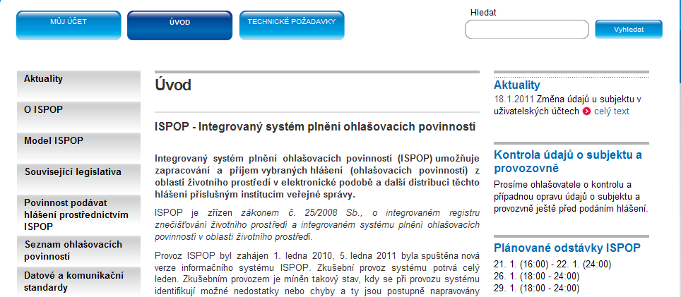

Nabídku operací na účtu lze zobrazit kliknutím na tlačítko „+“ (Rozbalit vše)

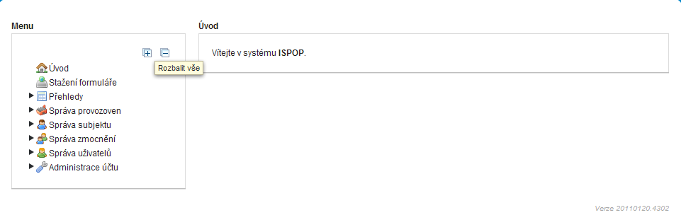
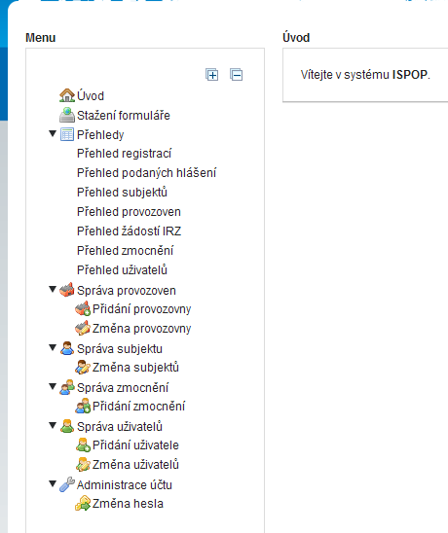

Po výběru nabídky „Přehled provozoven“ se zobrazí zaregistrované provozovny.
Pokud je některá z provozoven již zrušena a přesto byla administrativní chybou do seznamu provozoven převedena, není možné ji v současné době ze seznamu vymazat. Nicméně existence již zrušené provozovny (popř. chybně zaevidované, např. provozované jiným ohlašovatelem) nezavazuje za tuto provozovnu podávat hlášení SPE a oznámení o poplatku. Rovněž není zapotřebí na tuto skutečnost upozornit příslušný orgán ochrany ovzduší.

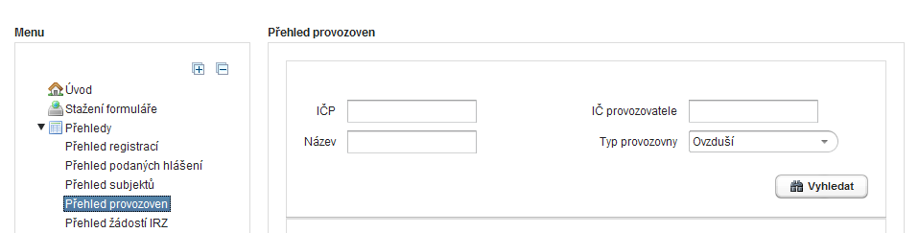

Vybraný provozovatel má vloženo do svého účtu 9 provozoven (viz další náhled), 4 z toho jsou provozovny, za něž je ohlašována agenda IRZ a za 5 provozoven by měla být ohlášena agenda ovzduší.
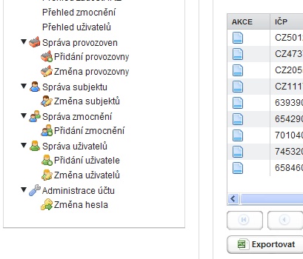

Pokud jsou v registračních údajích provozoven, za které by měla být ohlášena agenda ovzduší, chybějící nebo nesprávné údaje, doporučuje se provést jejich opravu v nabídce Změna provozovny (viz další náhled).

Migrace adresní údajů i údajů o názvech provozoven byla technicky velmi náročná a seznamy mohou obsahovat chybějící údaje (např. PSČ, ÚTJ, IČZÚJ – název obce, apod.), které je zapotřebí především doplnit v seznamu provozoven v nabídce Změna provozovny nebo ve staženém formuláři. Oprava nebo doplnění údajů bude automaticky promítnuto do identifikačních údajů, zobrazených na listu 1 formuláře F_OVZ_SPOJ.

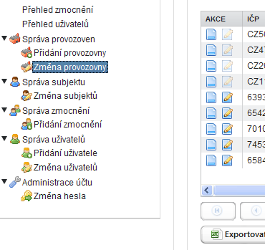

Pomocí editačního formuláře nelze měnit IČO a IČP provozovny. Pokud tyto údaje nejsou správné, je zapotřebí provést registraci nové provozovny a ohlásit formulář s nově přiděleným IČP.

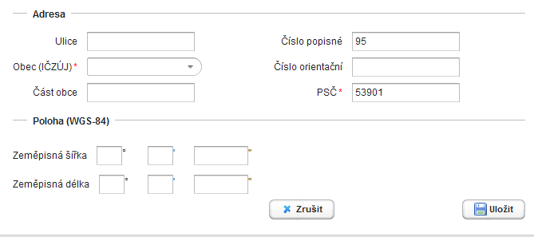

Po kontrole údajů o provozovně a uložení případných změn se z nabídky Stažení formuláře provede stažení formuláře (viz následující postup).

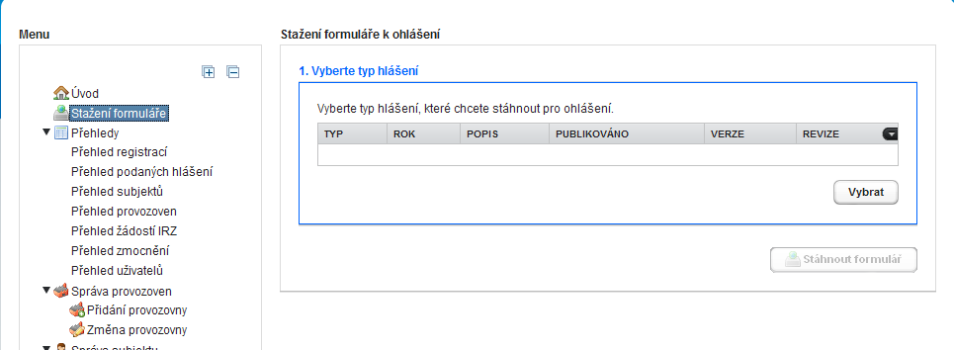

Nejprve se v nabídce formulářů vybírá řádek označený F_OVZ_SPOJ.

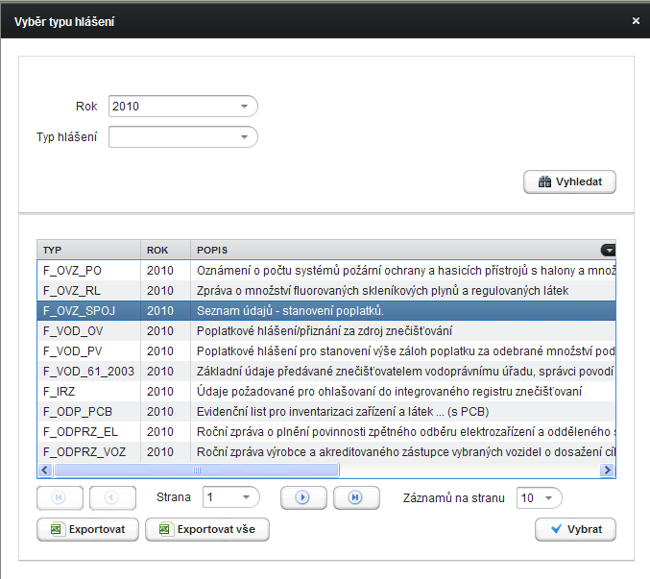

V nabídnutém seznamu se vybírá příslušný ohlašovatel (víc řádků s výběrem ohlašovatele mají v náhledu pouze zmocněnci, zajišťující podání hlášení pro několik subjektů).

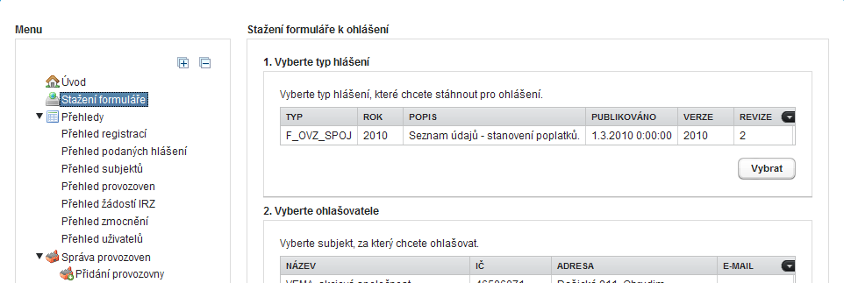

Následně se pomocí tlačítka Vybrat v oddíle „3. Vyberte provozovnu“ zobrazí seznam provozoven ohlašovatele.
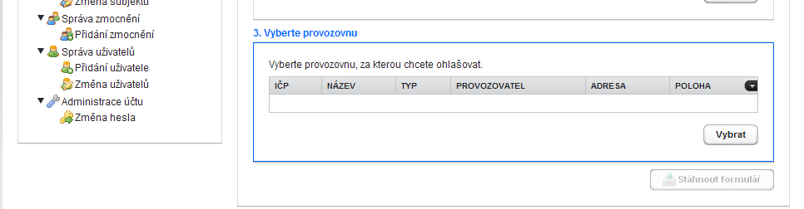

Ze zobrazeného seznamu se vybere řádek s provozovnou, jejíž formulář má být stažen.
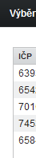

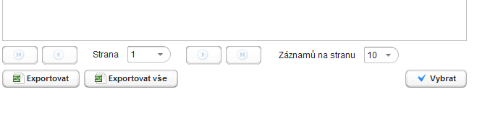

V nabídce Stáhnout formulář se pro vybranou provozovnu provede stažení formuláře F_OVZ_SPOJ

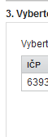

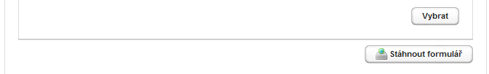

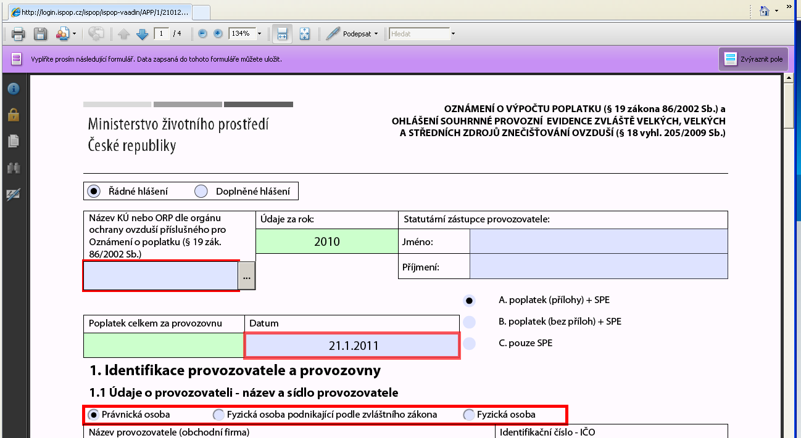

Stažený formulář doporučujeme následně uložit na disk jako PDF soubor v počítači pod názvem, pomocí nějž bude možné soubor jednoznačně identifikovat (např. IČO_IČP_Název - příklad:
12345678_654320011_Kotelna Jižní Svahy.PDF)

